الرابطة الولائية لكرة القدم وهران


Ligue de Wilaya de Football d'Oran

⋅ ➢
النشرة الرسمية

الــرابــطـة الــــولائــــيــــة لـــكـــرة الــقــدم وهــــران
مـــحــــضـــــر الــــمـــكـــتــــب رقــم : *02*
ليوم الثلاثاء 23 سبتمبر 2025

تــحــت رئـاسـة الــســيــد : بــوطــيــبـة عــبـدالــقـادر

الــســادة الأعــضــاء الــحــاضــريــن:
الــســيـــدة براهمي اسماء▪
الــســيـــد وناس غلامالله ▪
الــســيـــد منكور عبدالعزيز ▪
الــســيـــد يحياوي بلال ▪
الــســيـــد لروق لخضر ▪
الــســيـــد بن احمد عبدالمالك ▪
الــســيـــد مخلوفي رابح ▪
الــســيـــد حوار عبدالعزيز ▪
الــســيـــد طلبة يحي▪
الــســيـــد ثابت زطلة بومدين ▪

اﻷعــضــاء الــغــائــبــيــن: السادة عرباوي مصطفى أمين و مكنوس امين

الـمـدعــويـن :
السيد الحاج غربال ميلود
الدكتور معمري أمين
السادة راشدي علي- خالدي إسماعيل و بلعربي عمر

وبعد أن أشار الرئيس إلى اكتمال النصاب القانوني، افتتح الاجتماع في الساعة العاشرة صباحا. ورحب بالأعضاء الحاضرين .

جـــدول ألأعــــــمــــــــال

1) - الموافقة على النشرات السابقة
2) - قراءة البريد

1) الــمـــوافـــقـــة عــلى الــنــشـــرات الــســابــقــة
لقد تم إرسال النشرات السابقة إلى أعضاء المكتب التنفيذي فور نشرها وبعد دراستها تم اعتمادها من قبل الأعضاء الحاضرين.

2) دراســة الـــبــريــد:

الاتـــــحـــــاد الـــجـــزائـــري لـــكــــرة الــــقـــــدم
▪ مراسلة رقم 976/اع/ /ا.ج.ك.ق/ المؤرخة في 01/09/2025 – المتعلقة بتسجيل و تأهيل اﻹجزات و انطلاقة بطولة الهواة.
▪ مراسلة /ا.ع/ا.ج.ك.ق/ - رقم 976/2025 المؤرخة في 03/09/2025 – المتعلقة طلب الإحصائيات لحالات العنف للموسم الرياضي 2024/2025.
▪ منشور رقم 047 المؤرخ في 01/09/2025 - المتعلق بتحديد سلم المنح للحكام الرسميين في منافسات كرة القدم.
▪ مراسلة رقم 1058/اع/ /ا.ج.ك.ق/ - المؤرخة في 18/09/2025 – المتعلقة باستضافة منتخب الصومال لمبراتين رسميتين.

**********************************************
الـــرابــطــة الــجـهــويـة لــكــرة الـــقــدم وهـــران

▪ مراسلة / ك.ع/ر.ج.ك.ق.و/- رقم 042/2025 المؤرخة في 21/09/2025 – المتعلقة بجاهزية ملعب كلوى قدور.
▪ مراسلة / ك.ع/ر.ج.ك.ق.و/- رقم 832/2025 المؤرخة في 21/09/2025 – المتعلقة بحقوق الانخراط للموسم الرياضي 2025.2026.(التعهدات)
▪ مراسلة / ك.ع/ر.ج.ك.ق.و/- رقم 014/2025 المؤرخة في 10/09/2025 – المتعلقة بملفات الترشح لتربص المدربين فاف 3.
▪ مراسلة / ك.ع/ر.ج.ك.ق.و/- رقم 015/2025 المؤرخة في 11/09/2025 – المتعلقة باجتماع تنسيقي للمدراء التقنيين للجان الولائية للتحكيم.
▪ مراسلة / ك.ع/ر.ج.ك.ق.و/- رقم 017/2025 المؤرخة في 11/09/2025 – المتعلقة بالتعهدات المالية الخاصة بحقوق الانخراط للموسم الرياضي 2025.2026
▪ مراسلة / ك.ع/ر.ج.ك.ق.و/- رقم 032/2025 المؤرخة في 11/09/2025 – المتعلقة بتبليغ قرارات لجنة الانضباط بمعاقبة اللاعب المنتمي لنادى ابطال فرسان سيدي الشحمي.

الــرابــطــة الــوطنــيــة لــكــرة الــقــدم داخــل الـــقــاعـة
▪ مراسلة / ك.ق.د.ق.ك.ق.ش/- رقم 158/2025 المؤرخة في 14/089/2025 – المتعلقة بتسديد حقوق الانخراط لاندية كرة القدم داخل القاعة.

المستحقات غير المسددة لموسم 2024/2025 ♦♦♦ فرق الأكابر وفرق الشبان

اﻷكـــــــابــــــر |  |  | الــــــــشــــــــبــــــــان
الـــمــســتـحـقـات | الـــــنـــــــادي |  | الـــمــســتـحـقـات | الـــــنـــــــادي
9 500 دج | شباب حي الدرب |  | 3 000 دج | فجر شباب بن داود
75 500 دج | ملودية العيايدة |  | 3 000 دج | هلال المحقن
315 000 دج | شباب بوتليليس |  | 17 500 دج | اسود بلدية وهران
197 500 دج | جيل مستقبل حاسي بن عقبة |  | 100 000 دج | سريع مدينة وهران
 |  |  | 73 500 دج | وحدة امال بئر الجير
***********************************************************
المستحقات غير مسددة لمدارس كرة القدم موسم:2024/2025
الـــمــســتـحـقـات | الـــــنـــــــادي |  | الـــمــســتـحـقـات | الـــــنـــــــادي
3 000 دج | امال عدل السانية |  | 3 000 دج | نجم الساطع بن داود
13 000 دج | تحادي نجمة |  | 3 000 دج | هلال المحقن
8 000 دج | فجر شباب بن داود |  | 23 000 دج | اسود بلدية وهران
3 000 دج | هلال ملودية السانية |  | 13 000 دج | ردياز وهران
3 000 دج | اتحاد السانية |  | 155 000 دج | سريع جدينة وهران
3 000 دج | جيل منتي كارلو |  | 10 000 دج | وداد حي الزيتون
 |  |  | 3 000 دج | زمالك السانية

يشترط على النوادي المذكورة أعلاه سداد هذه الديون حتى تكون مؤهلاً للحصول على التزام لموسم 2025-2026

****************************************************************
إعــــــــلان
تبعا للمنشورين رقم 51 و 52 الصادرين عن الاتحادية الجزائرية لكرة القدم يُطلب من النوادي المنتمية إلى الأقسام التالية:
- رابطة كرة القدم المحترفة
- الرابطة الوطنية لكرة القدم للهواة
- رابطة ما بين الجهات لكرة القدم
تقديم ملفاتهم للمشاركة في فئة أقل من 13 سنة، وذالك تطبيقا للقرار الملزم بإنشاء هذه الفئة، الصادر عن الاتحاد الجزائري لكرة القدم.

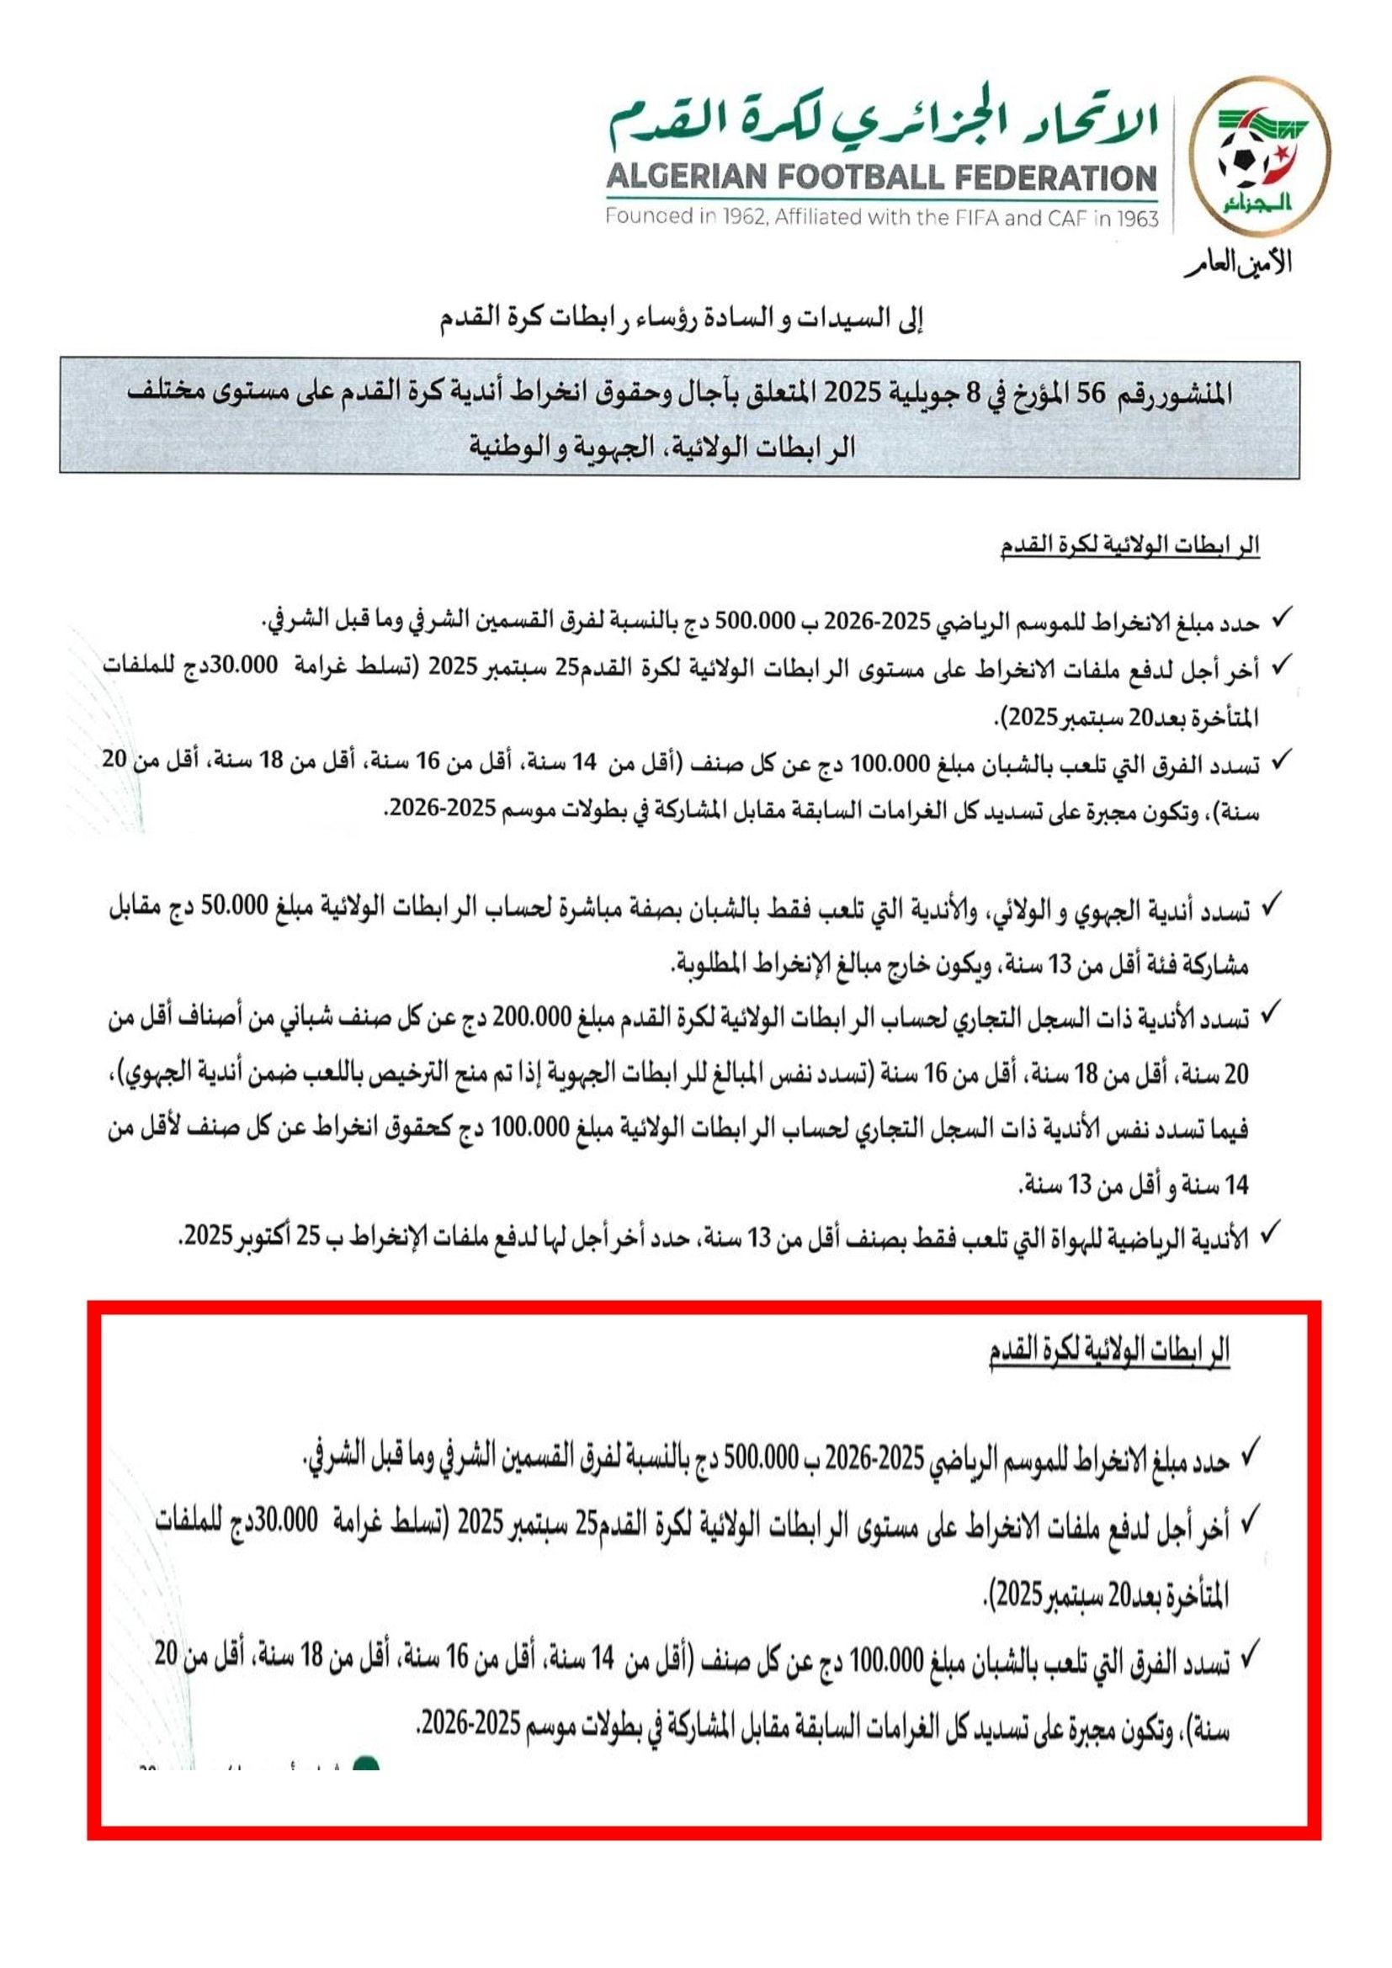

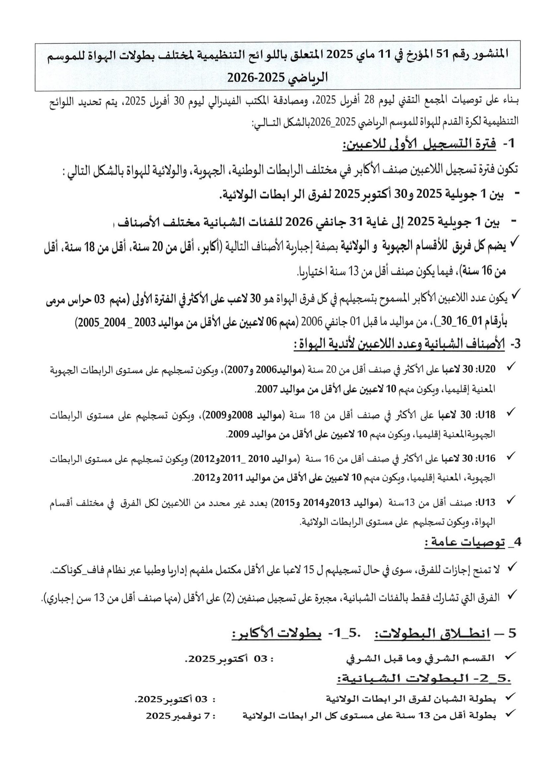
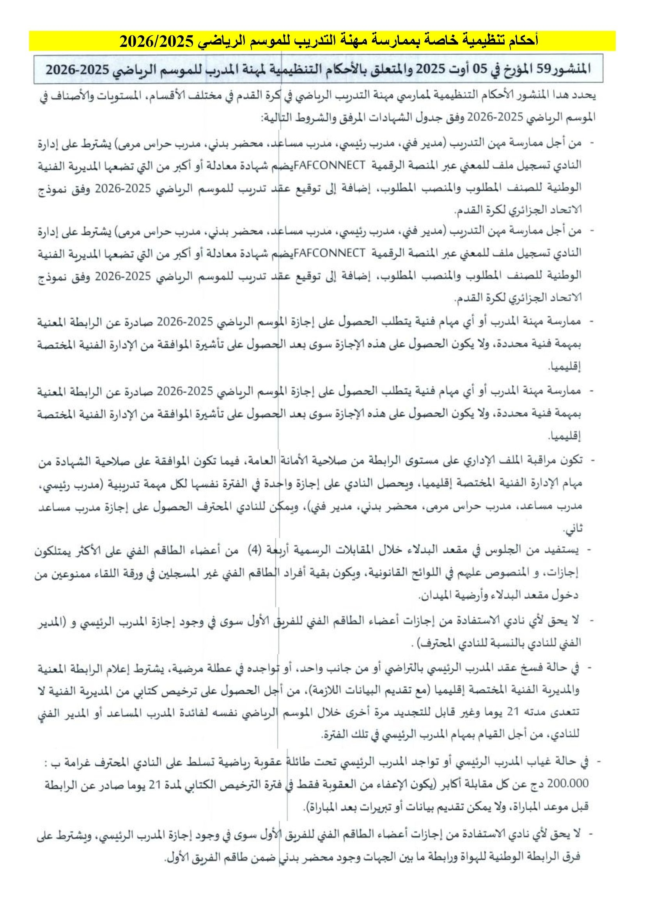
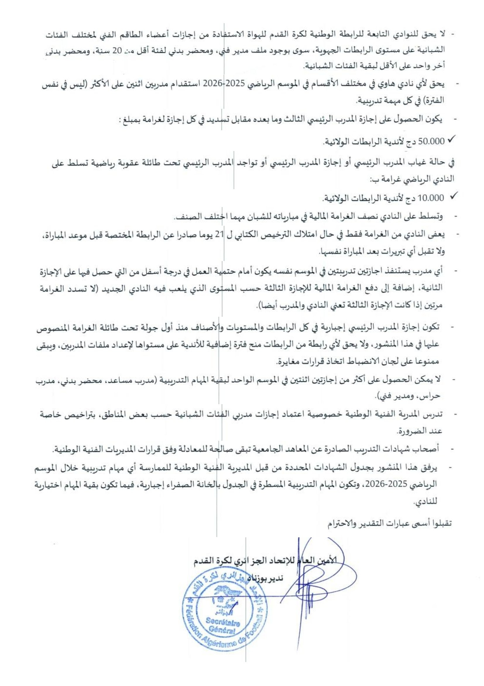
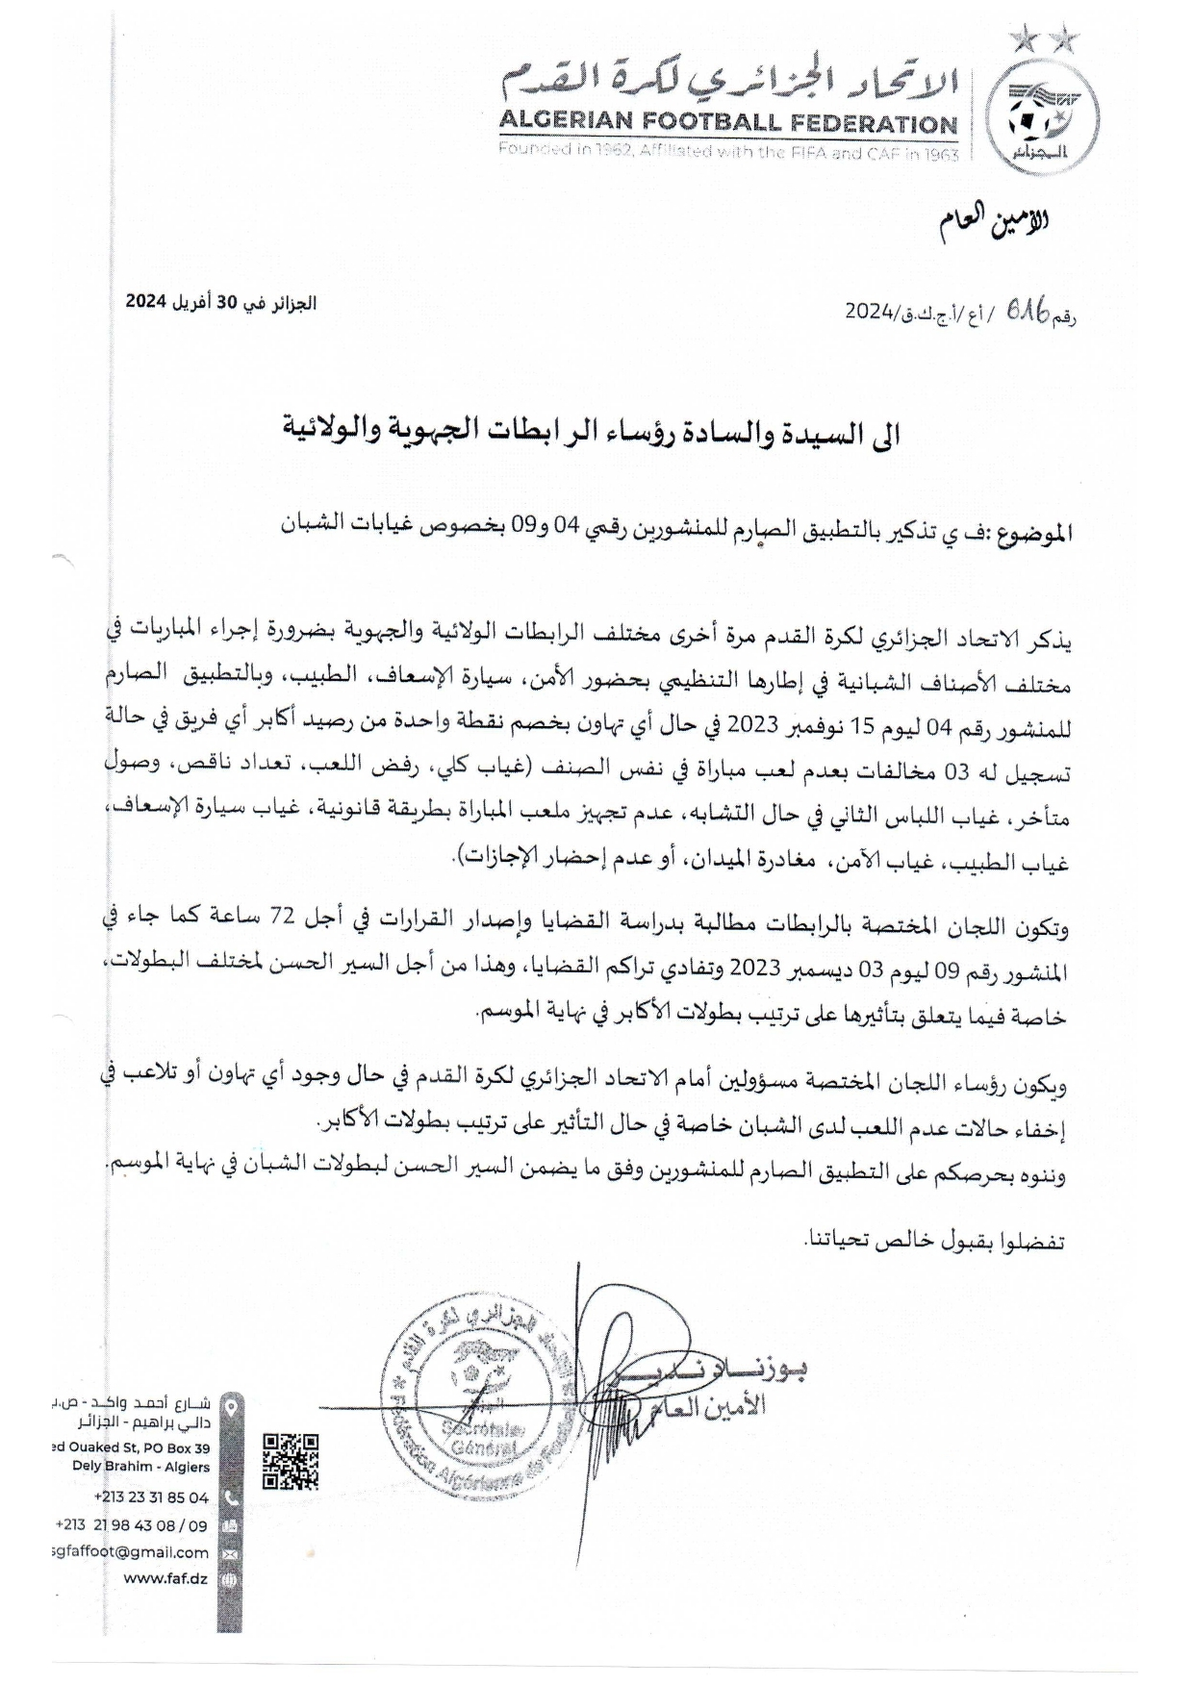

تـــنــــبــــيـــــه هـــــام
إلى كافة المختصين المستعملين للمنصة الرقمية

1) قبل تسجيل أي لاعب (سواء جديد أو قديم الانتساب) في ناديك،من الضروري إجراء بحث أولي على المنصة الرقمية *فاف كونكت* للتأكد من:
- وجود اللاعب مسبقا في قاعدة البيانات حتى لا يتم إدخال ملف مكرر.
لمعرفة ما إذا كان يحق تسجيله مباشرة أو يتطلب إجراءات إضافية. (حر،مرتبط بعقد، معار) - وضعية اللاعب
- لبيانات الشخصية التأكد من صحتها ومطابقتها للوثائق الرسمية.
- هذه العملية تتم عبر خانة البحث عن لاعب كما هو موضح في الصورة المرفقة
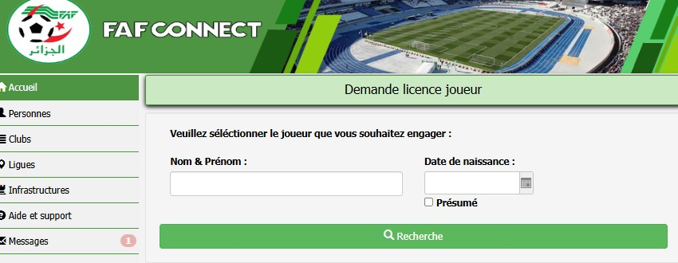

2) يرجى عدم الضغط أو التعامل مع الخانة المشار إليها في الصورة المرفقة، وذلك لتفادي أي إجراء إداري أو ضرورة غير مرغوب فيها تخص النادي
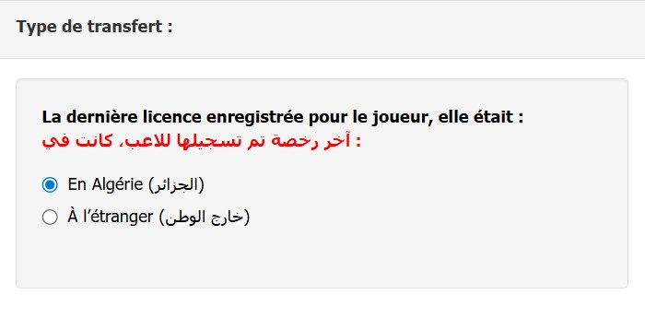

اﻷمـــيـــن الـــعـــام

تـــذكـــيـــر مــهــم لــلــنــوادي

■ مواعيد واجل الانخراط للموسم الرياضي : أخر اجل لإيداع ملف الانخراط هو 20 سبتمبر 2025.
■ كل ملف انخراط يودع ما بين 20 و 25 سبتمبر 2025 يترتب عليه غرامة مالية قدرها 30.000.00دج.
■ لن يقبل أي ملف انخراط بعد 25 سبتمبر 2025.
■ تنطلق بطولة الأكابر و بطولة الفئات الشبانية بتاريخ 03 أكتوبر 2025.
تـــــــــنــــــــبـــــــــيـــــــــه !

◄لن يبرمج في الجولة الأولى من بطولة الأكابر أي فريق لم يؤهل على الأقل 15 لاعبا في كل صنف (ملفاتهم كاملة ولديهم رقم الرخص)
◄تسجيل ثلاث (03) غيبات في بطولة الأكابر يؤدي إلى سحب النادي من المنافسة.
◄تسجيل ثلاث (03)غيبات في مختلف الفئات الشبانية يؤدى إلى خصم نقطة واحدة من رصيد الأكابر.

و عليه تهيب الربطة بجميع النوادي الإسراع في إيداع ملفات الانخراط و تأهيل اللاعبين لتفادي أي تأخير أو عقوبات.

إعـــــــلان
للنوادي الأكابر ، الشبان و نوادي مدارس كرة القدم

يرجى منكم التفضل بإرفاق شهادة التأمين الخاصة بكل من اللاعبين اﻷكبار ،الشبان، ومدارس كرة القدم و ذالك قصد تأهيلهم على المنصة الرقمية *فاف كونكت* قبل موعد انطلاق البطولة.

إعـــــــلان
لنوادي مدارس كرة القدم
ستنطلاق البطولة لفئة اقل من 14 -13 و 12 سنة سيكون ابتداء من تاريخ 10 أكتوبر 2025 وعليه، يرجى من نوادي
مدارس كرة القدم إيداع ملفاتها الكاملة قبل الآجال المحدد.

إعلان عن إجراء عملية الرزنمة للموسم الرياضي 2025/2026

تبعا لقرار المكتب التنفيذي المنعقد يوم الثلاثاء 23/09/2025 سيتم إجراء عملية رزمة البطولة للأكابر والشبان يوم الخميس 25/09/2025 علي الساعة العاشرة صباحا وعليه ندعو جميع المعنيين و المهتمين إلى الحضور في الموعد المحدد.

نوادي مدارس كرة القدم المنخرطة موسم 2025/2026

الرقم | الفرق | اقل من 10 | اقل من 11 | اقل من 12 | اقل من 13 | اقل من 14 | ملاحظة
01 | ABTAL SAHEL AET | - | X | - | X | X | منخرط
02 | AHLI AIN ELBEIDA | X | X | - | X | - | منخرط
03 | AREA BIR EL DJIR | - | X | - | X | - | منخرط
04 | ASARZEW | - | X | - | X | X | منخرط
05 | ASPARZEW | - | X | - | X | - | منخرط
06 | BAHI AMAR SENIA | X | X | - | X | X | منخرط
07 | BAMORAN | - | X | - | X | - | منخرط
08 | BSARZEW | - | X | - | X | - | منخرط
09 | CFO SEDIKIA ORAN | X | X | - | X | - | منخرط
10 | CASTOR ORAN | X | X | X | X | X | منخرط
11 | CAPBETHIOA | - | - | - | X | X | منخرط
12 | EFCPORAN | - | - | - | X | X | منخرط
13 | FMBELGAID | - | X | - | X | X | منخرط
14 | FRKKERMA | X | X | - | X | - | منخرط
15 | GMS HAI SALEM | X | X | X | X | - | منخرط
16 | HM SENIA | - | X | - | X | - | منخرط
17 | IW MEKEBIR | - | X | - | X | X | منخرط
18 | JMAETURCK | X | X | X | X | X | منخرط
19 | JESAETURCK | - | X | X | X | X | منخرط
20 | MANABIR SENIA | X | X | - | X | X | منخرط
21 | MCCO CANESTEL | X | X | - | X | X | منخرط
22 | NADJAH S.CHAHMI | - | X | - | X | - | منخرط
23 | NRHAMEUR | - | X | - | X | - | منخرط
24 | ELMAKARRI ORAN | - | X | - | X | - | منخرط
25 | IRHB H.BOUNIF | - | X | - | X | - | منخرط
26 | MCO-CSA | X | X | X | X | X | منخرط
27 | OCO ADL BED | - | X | X | - | - | منخرط
28 | OMARSA | X | X | - | X | - | منخرط
29 | ORESSABAH | - | X | - | X | - | منخرط
30 | RCORAN | X | X | - | X | - | منخرط
31 | RFORAN | - | - | - | X | X | منخرط
32 | RGORAN | - | X | - | X | - | منخرط
33 | SALEM S.MAAROUF | - | X | - | X | - | منخرط
34 | SEB EL BACHIR | X | X | X | X | - | منخرط
35 | SHLOUZ ORAN | X | X | X | X | X | منخرط
36 | STR SOUADAA SENIA | X | X | - | X | - | منخرط
37 | TRMBETHIOUA | - | X | - | X | - | منخرط
38 | USHMEFSOUKH | - | - | - | X | X | منخرط
39 | WACORAN | - | X | - | X | - | منخرط

ملفات نوادي مدارس كرة القدم المقبولة معلّقة في انتظار تسديد رسوم الانخراط قبل الموعد المحدّد أعلاه
الرقم | الفرق | اقل من 10 | اقل من 11 | اقل من 12 | اقل من 13 | اقل من 14 | ملاحظة
01 | AAOran | X | X | X | X | X
02 | AASENIA | X | X | X | X | -
03 | ABTAL EL YASMINE | X | X | - | X
04 | AD NEDJMA | - | X | - | X | -
05 | ADWAA BENDAOUD | - | X | - | X | -
06 | AFRAH BIR EL DJIR | - | X | - | X | X
07 | AMEL CHOUPOT | - | X | - | X | -
09 | ASMEKERMA | X | X | - | X | -
10 | BADR MEH | - | X | - | X | -
11 | CCMEHMOUD | - | X | - | X | -
12 | CRARZEW | - | X | - | X | -
13 | CRMAYAYDA | - | X | - | X | -
14 | CSAPAIN EL BIA | - | X | - | X | -
15 | FCRBENDAOUD | - | X | - | X | -
16 | FHB H.BOUNIF | X | X | - | X | -
17 | HAMOUL KERMA | - | X | - | X | -
18 | JIL YAMOGHACEN | X | - | - | X | X
20 | JM.CARLORAN | X | X | - | X | -
21 | JSEA AMIR AEK | - | - | - | X | -
22 | MAWAHIB MISSERGH | - | X | - | X | -
23 | NCO BIR EL DJIR | X | X | - | X | -
25 | NEHMOHGOUN | - | - | - | X | X
26 | NESBENDAOUD | - | X | - | X | -
27 | NOUBALAA ORAN | - | X | - | X | -
28 | NSBBENDAOUD | - | X | - | X | -
29 | OBORAN | - | X | - | X | X
31 | RADIEUSE ORAN | X | X | X | X | -
32 | SCMO MEDIONI | - | X | X | X | X
33 | USKHAROUBA | - | X | - | X | -
34 | WAB AIN EL BIA | - | X | - | X | -
35 | WCMISSERGHINE | - | X | - | X | X
36 | WHZITOUN ORAN | X | X | X | X | -
37 | ZAMALEK SENIA | - | X | - | X | -

قرارات لجنة الإنضباط

مباريات يوم 12 سبتمبر 2025"أكابر"
القسم : كأس الجمهورية

رئيس اللجنة : السيد مكنوس محمد الأمين
الامين : السيد راشدي علي
أعضاء اللجنة السادة : عكرمي محمد - خالدي إسماعيل

القضية رقم 01 : وفاق جديوية – أبطال سيدي الشحمي

أبطال سيدي الشحمي
الغرامة | القرار | السبب | الإسم و اللقب | رقم الرخصة
20.000 دج | مقابلة نافذة | إحتجاج على الحكم + إحتاج على الحكم | غوالي عمر | 0051
20.000 دج | 4 مقابلات نافذة (المادة 116) | السب و الشتم إتجاه الحكم الرئيسي | غوالي عمر 0051 | لاعب مشار إليه
/ | إنذار | سلوك غير رياضي | بن هواري محمد | 0094
/ | إنذار | سلوك غير رياضي | قرشي نصر الدين | 0073
/ | إنذار | لعب خطير | أحمد مسعود فتحي | 0066
/ | إنذار | سلوك غير رياضي | كيحل سعدي | 0072
/ | إنذار | سلوك غير رياضي | مقدم محمد | 0062

الرئيس الأمين
مكنوس محمد الأمين راشدي علي

الرابطة الولائية لكرة القدم
اليوم الدراسي لحكام ولاية وهران

البرنامج

الفترة الصباحية:
8س30' : إفتتاح اليوم الدراسي من طرف رئيس الرابطة
9س00' : التعديلات الجديدة لقوانين اللعبة : السيد مصطفى غربال
9س30' : الأخطاء المرتكبة باليد – إضاحات : السيد مصطفى غربال
10س30' : التلاحمات – الاعتبارات : السيد بوخالفة نبيل
11س30' : التسلل – إضاحات : السيد ورد بن سلامة ياسين – بلعروسي أمين

الفترة المسائية:
تدخلات أعضاء الرابطة
14س00' :
• لروق لخضر (التقني و المدربين)
• طلبة يحي (المنافسات :الأكابر – الشبان و مدارس كرة القدم)
• بصوار محمد (الرقمنة فاف كونكت)
• السادة مكنوس أمين و راشدي علي (الانضباط الأكابر و الشبان)
• نحال سيد أحمد (التحكيم)

